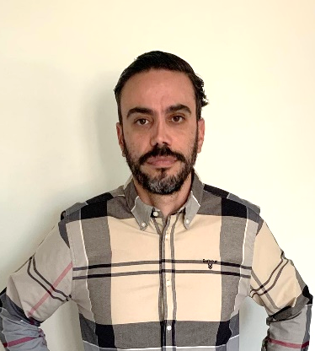

ΣΚΙΑΔΑΣ ΑΘΑΝΑΣΙΟΣ
ΣΠΑΡΤΙΑΤΙΚΟΣ Γ.Σ.

Καταρχήν θα ήθελα να ευχηθώ υγεία χωρίς τραυματισμούς, σε όλες τις ομάδες που συμμετέχουν στο πρωτάθλημα.
Η δική μας ομάδα είναι ένα νεανικό σύνολο που απαρτίζεται κυρίως από 20χρονους αθλητές με την προσθήκη κάποιων έμπειρων που γνωρίζουν καλά το πρωτάθλημα της Α1 ΕΚΑΣΚΕΝΟΠ.
Εξ΄αυτού του γεγονότος στόχος μας είναι να είμαστε ανταγωνιστικοί, να βελτιωνόμαστε αγώνα με αγώνα και να πετύχουμε όσες περισσότερες νίκες μπορούμε.
- Καλή αγωνιστική χρονιά.

